(03) (02)
(месяц) (номер)

В Е С Т Н И К

муниципальных правовых актов
Малогрибановского сельского поселения
Грибановского муниципального района
Воронежской области

01.03.2023

Учредитель:
Совет народных депутатов
Малогрибановского сельского поселения
Грибановского муниципального района

ГЛАВА
МАЛОГРИБАНОВСКОГО СЕЛЬСКОГО ПОСЕЛЕНИЯ
ГРИБАНОВСКОГО МУНИЦИПАЛЬНОГО РАЙОНА
ВОРОНЕЖСКОЙ ОБЛАСТИ

ПОСТАНОВЛЕНИЕ

от 01.03.2023 г. № 2
с. Малая Грибановка

О назначении и проведении публичных слушаний по проекту приказа департамента архитектуры и градостроительства Воронежской области «О внесении изменений в правила землепользования и застройки Малогрибановского сельского поселения Грибановского муниципального района Воронежской области»

В соответствии с Градостроительным кодексом Российской Федерации, Федеральным законом от 06.10.2003 № 131 «Об общих принципах организации местного самоуправления в Российской Федерации», Законом Воронежской области от 07.07.2006 № 61-ОЗ «О регулировании градостроительной деятельности в Воронежской области», Законом Воронежской области от 20.12.2018 № 173-ОЗ «О перераспределении полномочий по утверждению правил землепользования и застройки между органами местного самоуправления поселений Воронежской области, городского округа город Нововоронеж , Борисоглебского городского округа и исполнительными органами государственной власти Воронежской области», Уставом Малогрибановского сельского поселения Грибановского муниципального района Воронежской области, решением Совета народных депутатов Малогрибановского сельского поселения Грибановского муниципального района Воронежской области от 24.02.2016 № 33 «Об утверждении Положения о порядке организации и проведения публичных слушаний в Малогрибановском сельском поселении Грибановского муниципального района» (далее — Порядок)

ПОСТАНОВЛЯЮ:

- Назначить и провести публичные слушания по проекту приказа департамента архитектуры и градостроительства Воронежской области «Об утверждении правил землепользования и застройки Малогрибановского сельского поселения Грибановского муниципального района Воронежской области»: на 01.04.2023г в 10.00ч. в здании администрации Малогрибановского сельского поселения по адресу: 397210, Воронежская область, Грибановский район, с. Малая Грибановка, ул. Советская № 6.
- Создать рабочую группу «Об утверждении правил землепользования и застройки Малогрибановского сельского поселения Грибановского муниципального района Воронежской области» в составе
- Корнеева Любовь Николаевна – депутат Совета народных депутатов Малогрибановского сельского поселения;
-Черниговская Ольга Александровна - депутат Совета народных депутатов Малогрибановского сельского поселения;
- Коннова Надежда Алексеевна - депутат Совета народных депутатов Малогрибановского сельского поселения;
-Окунева Алла Юрьевна – ведущий специалист администрации сельского поселения;
- Гилева Наталия Алексеевна – специалист по земельным вопросам администрации сельского поселения;
- Сухинина Галина Викторовна – инспектор по бухгалтерскому учету администрации сельского поселения;
- Сухинина Надежда Александровна – представитель от инициативной группы жителей.
3. Комиссии по проведению публичных слушаний
в срок до 31.03.2023г оповестить жителей поселения о времени и месте проведения публичных слушаний путем размещения на досках объявлений в местах, установленных Уставом Малогрибановского сельского поселения, разместить на официальном сайте администрации Малогрибановского сельского поселения в сети Интернет;
- Утвердить порядок направления предложений заинтересованных лиц в комиссию по подготовке и проведению публичных слушаний по проекту приказа департамента архитектуры и градостроительства Воронежской области «Об утверждении правил землепользования и застройки Малогрибановского сельского поселения Грибановского муниципального района Воронежской области» согласно приложению 2 к настоящему постановлению.
- Утвердить комиссию по подготовке и проведению публичных слушаний в составе:
Председатель комиссии Корнеева Любовь Николаевна – глава Малогрибановского сельского поселения
Секретарь: Гилева Наталия Алексеевна – инспектор по земельным вопросам Малогрибановского сельского поселения
Члены комиссии:
Окунева Алла Юрьевна – ведущий специалист администрации Малогрибановского поселения
Коннов Юрий Александрович – депутат Совета народных депутатов Малогрибановского сельского поселения.
5. Комиссии по проведению публичных слушаний
— в срок до 31.03.2023г оповестить жителей поселения о времени и месте проведения публичных слушаний путем размещения на досках объявлений в местах, установленных Уставом Малогрибановского сельского поселения, разместить на официальном сайте администрации Малогрибановского сельского поселения в сети Интернет;
— в срок до 31.03.2023г организовать выставки демонстрационных материалов проекта приказа департамента архитектуры и градостроительства Воронежской области «О внесении изменений в правила землепользования и застройки Малогрибановского сельского поселения Грибановского муниципального района Воронежской области», выступление представителей органов местного самоуправления на собраниях жителей;
— в срок до 31.04.2023г организовать прием замечаний и предложений заинтересованных лиц.
Регистрация граждан, желающих принять участие в публичных слушаниях, а также замечаний и предложений, проводится до 31.04.2023г в рабочие дни с 09.00ч. до 16.00ч.( перерыв с 12.00ч по 13.00ч) по адресу: Воронежская область, Грибановский район, с. Малая Грибановка, ул. Советская, 6, здание администрации Малогрибановского сельского поселения. Контактный телефон – 8(47348) 44-8-36.
- Постановление о назначении публичных слушаний и проект приказа департамента архитектуры и градостроительства «Об утверждении правил землепользования и застройки Малогрибановского сельского поселения Грибановского муниципального района Воронежской области», а также информационные материалы разместить на официальном сайте администрации Малогрибановского сельского поселения Грибановского муниципального района Воронежской области в сети интернет: (http:// mgrib. ru/)
- Утвердить текст оповещения о проведении публичных слушаний.
- Контроль за исполнением настоящего постановления оставляю за собой.

Глава сельского поселения Л.Н.Корнеева

Приложение 1
к постановлению главы
Малогрибановского
сельского поселения
от 01.03.2023 г. № 2
Оповещение о проведении публичных слушаний

- На публичные слушания, проводимые в срок с 02.03.2023г.по 31.03.2023 г., выносится проект приказа департамента архитектуры и градостроительства Воронежской области «О внесении изменений в правила землепользования и застройки Малогрибановского сельского поселения Грибановского муниципального района Воронежской области».
- На период проведения публичных слушаний открывается экспозиция по проекту, подлежащему рассмотрению на публичных слушаниях, и информационным материалам к нему, по адресу: Воронежская область, Грибановский район, с.Малая Грибановка, ул. Советская, д. 6, здание администрации Малогрибановского сельского поселения.
- Экспозиция открыта с 02.03.2023г. по 31.03.2023г.
- Время работы экспозиции: с 08.00 ч. по 16.00ч. (перерыв с 12.00ч по 13.00ч.)
- Во время работы экспозиции представителями Администрации осуществляется консультирование посетителей экспозиции по теме публичных слушаний.
- Дни и время осуществления консультирования: с 02.03.2023г. по 31.03.2023 г. с 08.00ч. до 16.00ч.(перерыв с 12.00ч. по 13.00ч.)
- Участники публичных слушаний имеют право вносить предложения и замечания, касающиеся проекта, подлежащего рассмотрению на публичных слушаниях, и информационных материалов к нему:
1) в письменной или устной форме в ходе проведения собрания или собраний участников публичных слушаний;
2) в письменной форме в адрес Администрации;
3) посредством записи в книге (журнале) учета посетителей экспозиции проекта, подлежащего рассмотрению на публичных слушаниях.
- Проект, подлежащий рассмотрению на публичных слушаниях, и информационные материалы к нему, информация о дате, времени и месте проведения собрания участников публичных слушаний размещены на официальном сайте администрации сельского поселения в информационно-телекоммуникационной сети «Интернет».
- Собрание участников публичных слушаний состоится:
01.04.2023 в 10.00ч. по адресу: Воронежская область, Грибановский муниципальный район, Малогрибановское сельское поселение. с.Малая Грибановка, ул.Советская,6 помещение 1.

Приложение 2
к постановлению главы
Малогрибановского
сельского поселения
от 01.03.2023 г. № 2

Порядок
направления предложений заинтересованных лиц в комиссию по подготовке и проведению публичных слушаний по проекту приказа департамента архитектуры и градостроительства Воронежской области «О внесении изменений в правила землепользования и застройки Малогрибановского сельского поселения Грибановского муниципального района Воронежской области»
- С момента обнародования оповещения о начале публичных слушаний по проекту приказа департамента архитектуры и градостроительства Воронежской области «О внесении изменений в правила землепользования и застройки Малогрибановского сельского поселения Грибановского муниципального района Воронежской области» (далее – проект правил землепользования и застройки), в течение установленного срока, заинтересованные лица вправе направлять в комиссию по подготовке и проведению публичных слушаний по проекту приказа департамента архитектуры и градостроительства Воронежской области «О внесении изменений в правила землепользования и застройки Малогрибановского сельского поселения Грибановского муниципального района Воронежской области» (далее – Комиссия) свои предложения.
— Предложения по проекту правил землепользования и застройки направляется по почте с пометкой «В комиссию по подготовке и проведению публичных слушаний» по адресу: Воронежская область, Грибановский район, с. Малая Грибановка, ул. Советская, д.6, или по электронной почте на адрес: malogrib.grib@govvrn.ru в срок до 31 марта 2023 года.
- Предложения по проекту правил землепользования и застройки должны быть за подписью юридического лица или гражданина, изложившего с указанием обратного адреса и даты подготовки предложений.
- Предложения по проекту правил землепользования и застройки могут содержать любые материалы (как на бумажных, так и магнитных носителях. Направленные материалы возврату не подлежат).
- Предложения по проекту правил землепользования и застройки, поступившие в Комиссию после истечения установленного срока, неподписанные предложения, а также предложения, не имеющие отношения к подготовке проекта правил землепользования и застройки, Комиссией не рассматриваются.
- Жители Малогрибановского сельского поселения Грибановского муниципального района Воронежской области, представители общественных объединений, организаций независимо от форм собственности, органов государственной власти, органов местного самоуправления и иные заинтересованные лица, в том числе направившие предложения по проекту правил землепользования и застройки, вправе участвовать в обсуждении проекта на публичных слушаниях.

ПРОЕКТ

ДЕПАРТАМЕНТ
АРХИТЕКТУРЫ И ГРАДОСТРОИТЕЛЬСТВА
ВОРОНЕЖСКОЙ ОБЛАСТИ

№ ___________________

г. Воронеж

О внесении изменений в правила землепользования и застройки Малогрибановского сельского поселения Грибановского муниципального района Воронежской области

В соответствии с Градостроительным кодексом Российской Федерации, Федеральным законом от 06.10.2003 № 131-ФЗ «Об общих принципах организации местного самоуправления в Российской Федерации», законами Воронежской области от 07.07.2006 № 61-ОЗ
«О регулировании градостроительной деятельности в Воронежской области», от 20.12.2018 № 173-ОЗ «О перераспределении полномочий по утверждению правил землепользования и застройки между органами местного самоуправления поселений Воронежской области, городского округа город Нововоронеж, Борисоглебского городского округа и исполнительными органами государственной власти Воронежской области», постановлением правительства Воронежской области от 31.12.2014 № 1240 «Об утверждении Положения о департаменте архитектуры и градостроительства Воронежской области», на основании приказа департамента архитектуры и градостроительства Воронежской области от 17.11.2022 № 45-01-04/1170 «О подготовке проектов о внесении изменений в правила землепользования и застройки поселений Верхнехавского, Грибановского, Калачеевского, Ольховатского, Острогожского, Хохольского муниципальных районов Воронежской

2

области», с учетом заключения о результатах общественных обсуждений

или публичных слушаний от № п р и к а з ы в а ю:

1. Внести в правила землепользования и застройки Малогрибановского сельского поселения Грибановского муниципального района Воронежской области, утвержденные приказом департамента архитектуры и градостроительства Воронежской области от 07.07.2022
№ 45-01-04/694 «Об утверждении правил землепользования и застройки Малогрибановского сельского поселения Грибановского муниципального района Воронежской области» следующие изменения:
1.1. В подпункте 2 пункта 17 части II карту градостроительного зонирования с отображением зон с особыми условиями использования территории Малогрибановского сельского поселения Грибановского муниципального района Воронежской области изложить в редакции согласно приложению к настоящему приказу.
  - В пункте 21 части III:
    - В подпункте 1:
      - Строки 1 – 3 таблицы изложить в следующей редакции:

«

1 | 2.1 | Для индивидуального жилищного строительства | 400 | 5000 | 50% | 3 этажа* | 3 метра**
2 | 2.3 | Блокированная жилая застройка | 80 | 3000 | 50% | 3 этажа* | 3 метра**;  0 метров – при примыкании к соседним зданиям
3 | 2.2 | Для ведения личного подсобного хозяйства (приусадебный земельный участок) | 300 | 5000 | 30% | 3 этажа* | 3 метра**
».
1.3.1.2. Дополнить таблицу после строки 3 строкой 31 следующего содержания:
«

31 | 2.7.2 | Размещение гаражей для собственных нужд | не подлежат установлению
».

3

1.3.1.3. После таблицы дополнить абзацами следующего содержания:
«* для вспомогательных видов – 1 этаж;
** от вспомогательных видов – 1 метр.
Не допускается размещать со стороны улицы вспомогательные строения, за исключением гаражей. Допускается блокировка хозяйственных построек на смежных земельных участках по взаимному согласию домовладельцев с учетом требований пожарной безопасности.».
    - В подпункте 2:
      - Строки 28 - 30 таблицы изложить в следующей редакции:

«

28 | 2.1 | Для индивидуального жилищного строительства | 300 | 1000 | 50% | 3 этажа* | 3 метра**
29 | 2.2 | Для ведения личного подсобного хозяйства (приусадебный земельный участок) | 300 | 5000 | 40% | 3 этажа* | 3 метра**
30 | 2.3 | Блокированная жилая застройка | 80 | 3000 | 50% | 3 этажа* | 3 метра**;  0 метров – при примыкании к соседним зданиям
».
1.3.2.2. Дополнить таблицу после строки 31 строкой 311 следующего содержания:
«

311 | 2.7.2 | Размещение гаражей для собственных нужд | не подлежат установлению
».
1.3.2.3. После таблицы дополнить абзацами следующего содержания:
«* для вспомогательных видов – 1 этаж;
** от вспомогательных видов – 1 метр.
Не допускается размещать со стороны улицы вспомогательные строения, за исключением гаражей. Допускается блокировка хозяйственных построек на смежных земельных участках по взаимному согласию домовладельцев с учетом требований пожарной безопасности.».
1.3.3. В строке 4 подпункта 3 слово «Склады» заменить словом
«Склад».

4

1.3.4. Дополнить таблицу подпункта 4 после строки 9 строками 10 – 13 следующего содержания:
«

10 | 4.9.1.1 | Заправка транспортных средств | не подлежат установлению |  |  | 1 этаж | 3 метра
11 | 4.9.1.2 | Обеспечение дорожного отдыха | 600 | не подлежит установлению | 45% | 3 этажа | 3 метра
12 | 4.9.1.3 | Автомобильные мойки | не подлежат установлению |  |  | 1 этаж | 3 метра
13 | 4.9.1.4 | Ремонт автомобилей | не подлежат установлению |  |  | 1 этаж | 3 метра
».
1.3.5. В строке 14 подпункта 6 слово «Склады» заменить словом
«Склад».
2. Контроль исполнения настоящего приказа возложить на заместителя руководителя департамента архитектуры и градостроительства Воронежской области – начальника отдела территориального планирования Беляеву С.М.

Руководитель департамента архитектуры и градостроительства
Воронежской области А.А. Еренков

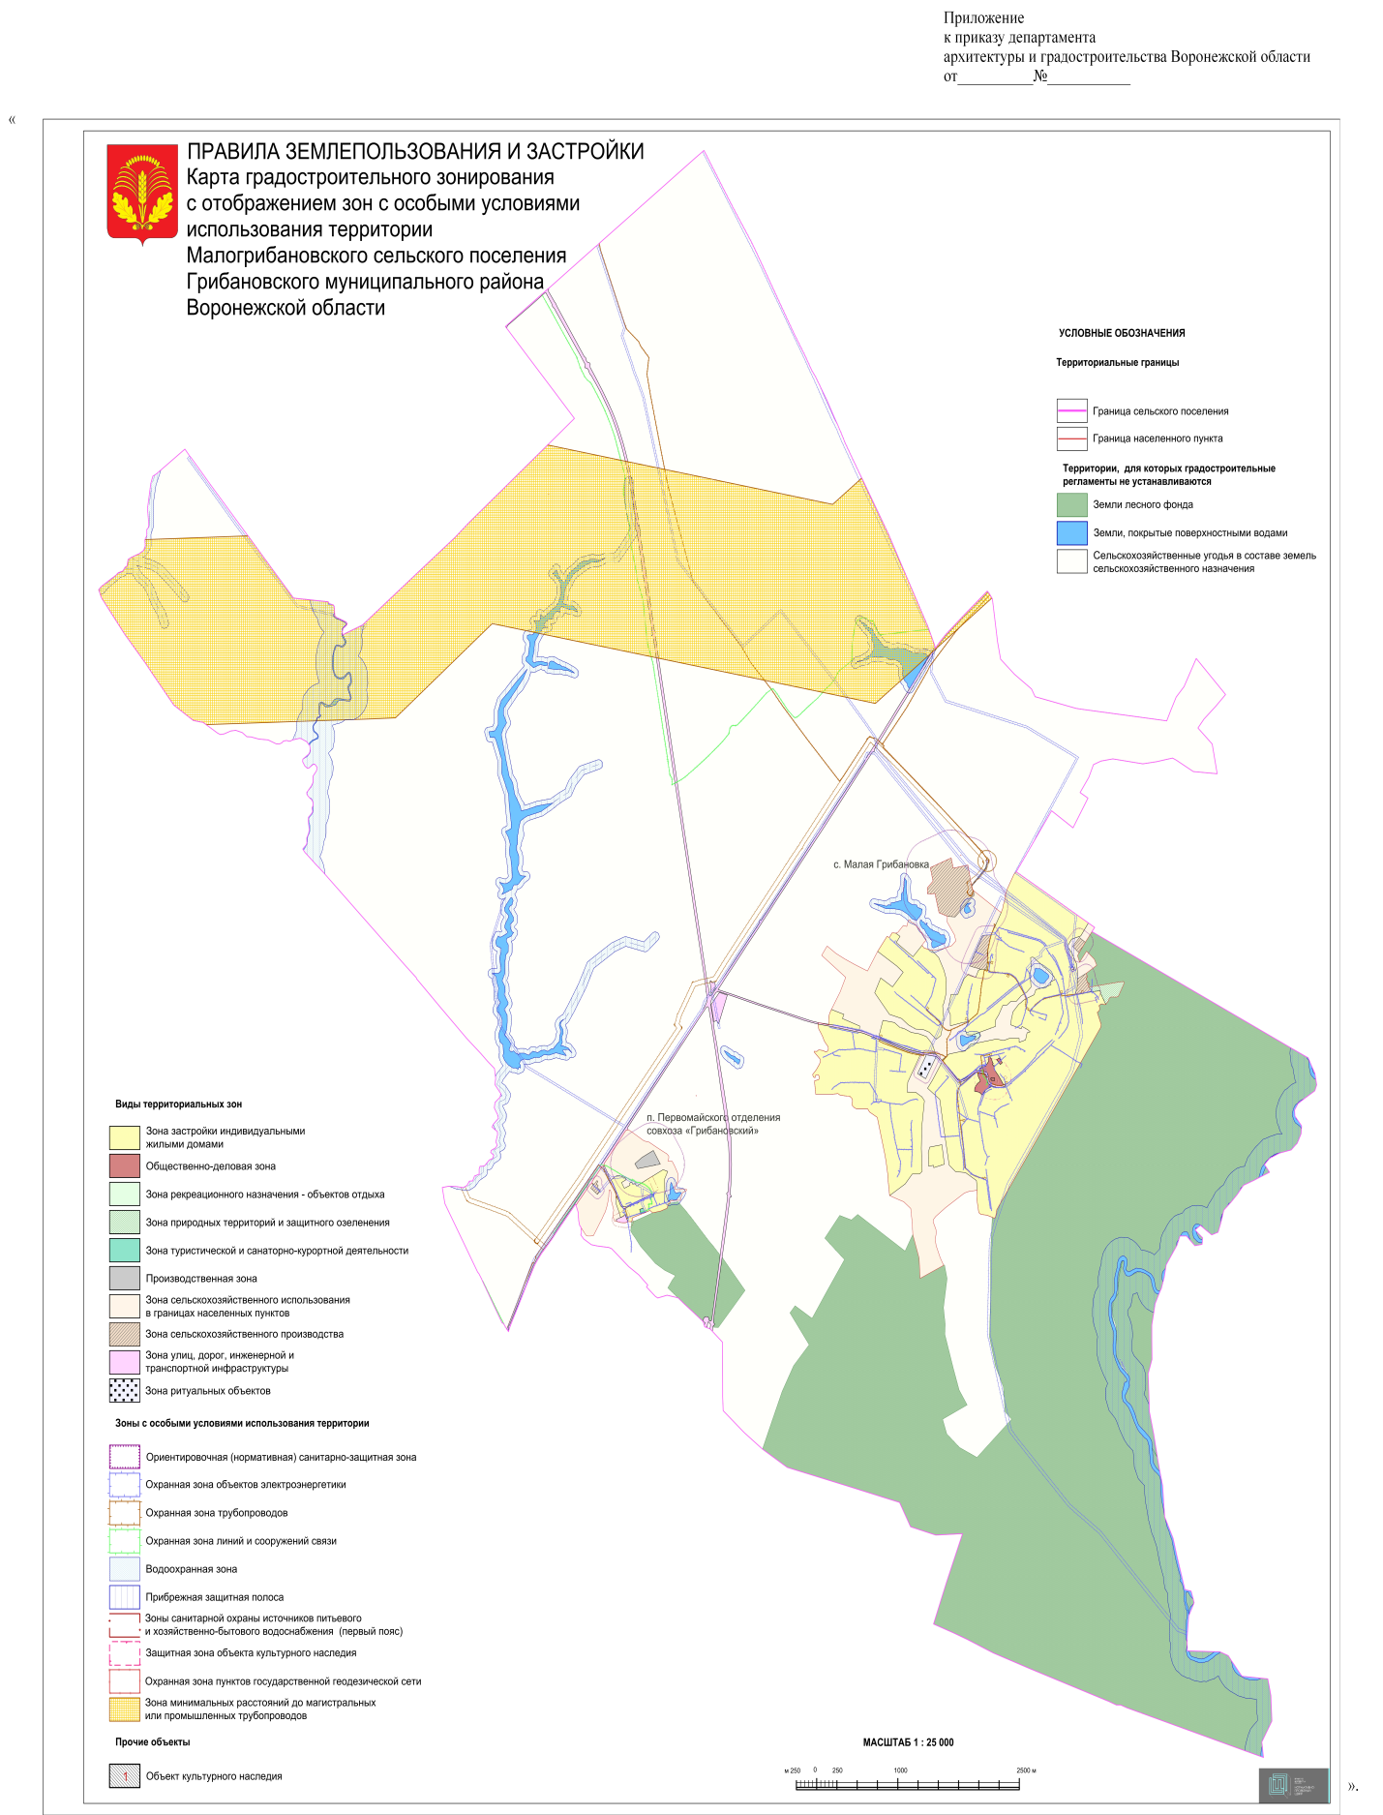

Ответственный за выпуск: Глава Малогрибановского сельского поселения Грибановского муниципального района Воронежской области Корнеева Любовь Николаевна
Адрес редакции: 397 210 Воронежская область, Грибановский муниципальный район, с. Малая Грибановка, ул. Советская, д.6 (47348) 4-48-36
Адрес издателя: 397210 Воронежская область, Грибановский муниципальный район, с. Малая Грибановка, ул. Советская, д.6
Адрес типографии: 397 210 Воронежская область, Грибановский муниципальный район, с. Малая Грибановка, ул. Советская, д.6
Подписано к печати: 01. 03. 2023 г. 15 часов
Тираж 10 экз.

